Μητροπόλεως 26-28, (8^{ος} όρ. )
Αθήνα 105 63
Τηλέφωνο: 210 3315621
Φαξ: 210 3315623 – 4
Email: info@grefis.gr
Μόναχο - Κάρλοβυ Βάρυ – Πράγα - 6ημ.
ΔΩΡΟ: Η ημερήσια εκδρομή στο Αναγεννησιακό Κάρλοβυ Βάρυ !
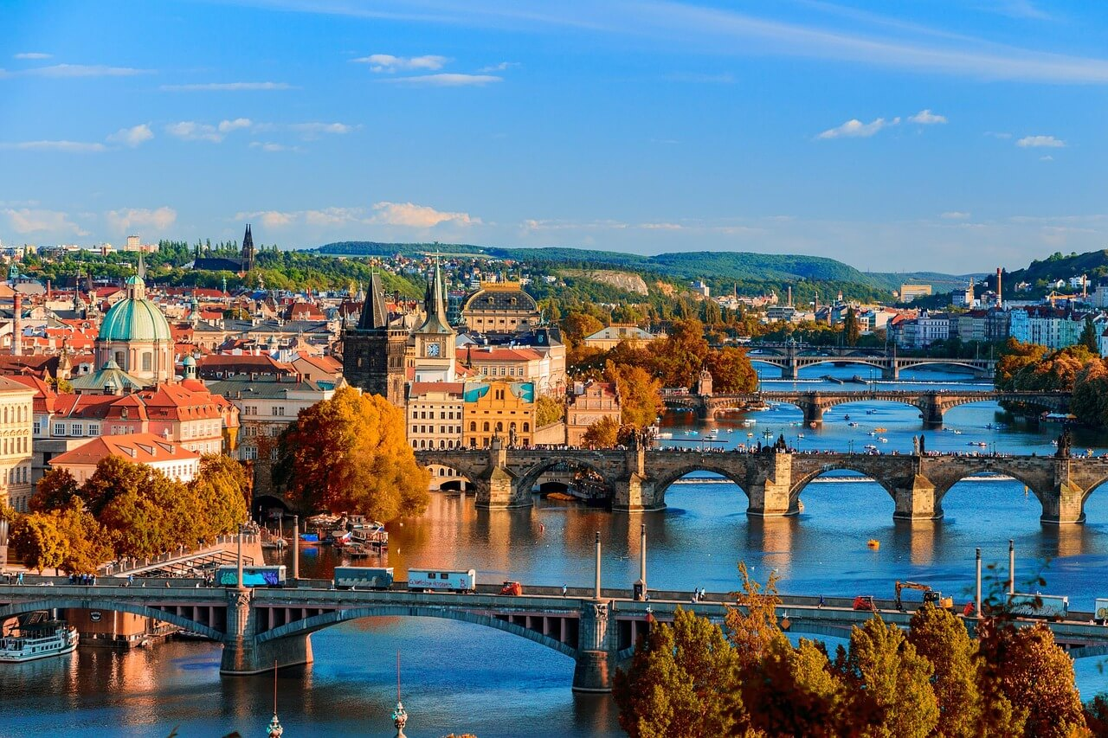
Αναχωρήσεις: 13 , 18 , 26 Απριλίου ‘23
14 , 28 , Μαίου ‘23
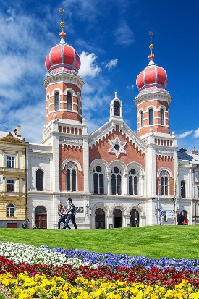
03 Ιουνίου ‘23

1η μέρα: ΑΘΗΝΑ – ΜΟΝΑΧΟ – ΠΙΛΖΕΝ - ΠΡΑΓΑ
Συγκέντρωση στο αεροδρόμιο και πτήση για το Μόναχο. Άφιξη, επιβίβαση στο πούλμαν και αναχώρηση για τη πόλη Πίλζεν γνωστή για την ομώνυμη μπύρα της. Στη περιηγήσή μας θα δούμε τον γοτθικό καθεδρικό ναό του Αγίου Βαρθολομαίου , τον Πύργο του που είναι το υψηλότερο κτίριο στην Τσεχία ,και το Δημαρχείο σε αναγεννησιακό ρυθμό . Υπάρχει επίσης ένα ιστορικό υπόγειο δίκτυο σηράγγων , που φτάνει μέχρι και σε βάθος τριών επιπέδων κάτω από το έδαφος και βρίσκεται κάτω από την Παλαιά Πόλη. Αμέσως μετά μεταφορά στην κουκλίστικη πόλη της Πράγας. Τακτοποίηση στ;α δωμάτια . Διανυκτέρευση.
2η μέρα: ΠΡΑΓΑ (Ξενάγηση πόλης & Κάστρο Χράτσανυ)
Πρωινό στο ξενοδοχείο. Στην πρωινή περιήγηση της πόλης θα επισκεφθούμε το μεγαλύτερο κάστρο της Ευρώπης την Καστρούπολη Χράτσανυ, που απλώνεται πάνω στο βράχο της Μάλα Στράνα, με τον επιβλητικό Ναό του Αγίου Βίτου. Θα κατηφορίσουμε στη γειτονιά των Αλχημιστών όπου βρίσκεται και το σπίτι που του Φράνγκ Κάφκα και θα περιπλανηθούμε στα μεσαιωνικά στενά της πόλης για να δούμε τον Πύργο της Πυρίτιδας, το Δημαρχείο, την εκκλησία του Αγίου Νικολάου και την πέτρινη γέφυρα του Κάρολου. Χρόνος ελεύθερος και επιστροφή στο ξενοδοχείο μας. Διανυκτέρευση.

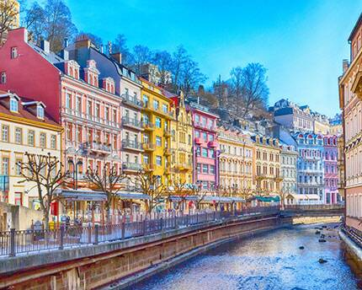
3η μέρα: ΠΡΑΓΑ - ΚΑΡΛΟΒΥ ΒΑΡΥ
Πρόγευμα και αναχώρηση για ολοήμερη εκδρομή στη φημισμένη λουτρόπολη με τα υπέροχα κτίρια Αναγεννησιακού ρυθμού. Στη ξενάγηση μας μεταξύ άλλων θα δούμε το Αυτοκρατορικό θεραπευτήριο, το Θέατρο της πόλης, το φυσικό θερμοπίδακα, τη Ρώσικη εκκλησία και το θρυλικό ξενοδοχείο Grandhotel Pupp, χτισμένο στα τέλη του 17ου αιώνα. Χρόνος ελεύθερος για να απολαύσετε την βόλτα σας στο γραφικό κέντρο της πόλης, κατά μήκος του ποταμού ι για να κάνετε τα ψώνια σας, για καφέ ή φαγητό. Μην ξεχνάτε πως το Κάρλοβυ Βάρυ είναι η πηγή των περίφημων κρυστάλλων Βοημίας, γι’ αυτό μην χάσετε την ευκαιρία να κάνετε τις αγορές σας. Επιστροφή στην Πράγα. Διανυκτέρευση.

4η μέρα: ΠΡΑΓΑ - ΜΟΝΑΧΟ
Πρωινό στο ξενοδοχείο και αναχώρηση για το Μόναχο πόλης της Ομοσπονδιακής Δημοκρατίας της Γερμανίας και πρωτεύουσα του ομόσπονδου κράτους της Βαυαρίας. Είναι χτισμένη στις όχθες του Ίζαρ, ενός από τους μεγαλύτερους παραποτάμους του Δούναβη. Με την άφιξη θα έχουμε το χρόνο να κάνουμε μία πρώτη γνωριμία με την πόλη. Μεταφορά και τακτοποίηση στο ξενοδοχείο. Διανυκτέρευση.

5η μέρα : ΜΟΝΑΧΟ (Ξενάγηση Πόλης)
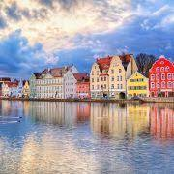
Πρωινό στο ξενοδοχείο. Αναχώρηση για το κέντρο του Μονάχου, περιήγηση στα σημαντικότερα αξιοθέατα της πόλης. Θα ξεκινήσουμε από την κεντρική πλατεία Μαριενπλάτς με το Παλαιό Δημαρχείο, το επιβλητικό Νέο Δημαρχείο με τις 43 καμπάνες και τον κίονα της Παναγίας, με το χρυσό άγαλμά της. Θα συνεχίσουμε με την εκκλησία του Αγίου Πέτρου, που είναι και η παλαιότερη εκκλησία του Μονάχου. Ακολουθεί η Τεατινερστράσσε ο περίφημος πεζόδρομος με καταστήματα και το νεοκλασικού ρυθμού κτίριο της Όπερας του Μονάχου. Από εδώ ξεκινά η Μαξιμίλιανστρασε, η ακριβότερη οδός της πόλης, στην οποία υπάρχουν καταστήματα διεθνώς γνωστών εταιριών – όπως οι Gucci, Armani και Bulgari – καθώς και ιδιωτικές γκαλερί έργων τέχνης, καφέ και εστιατόρια. Θα συνεχίσουμε με το Χοφμπροιχάους, μίας από τις γνωστότερες μπυραρίες του Μονάχου, η οποία βρίσκεται στην ιδιοκτησία της Βαυαρικής κυβέρνησης και προχωρώντας θα βρεθούμε στο σπίτι, όπου ο Μότσαρτ το 1780 έγραψε την όπερα της Ιδομενέας. Αργά το απόγευμα μεταφορά και τακτοποίηση στο ξενοδοχείο. Διανυκτέρευση.

6η μέρα: ΜΟΝΑΧΟ - ΑΘΗΝΑ
Πρωινό και χρόνος ελεύθερος ως την ώρα που θα μεταφερθούμε στο αεροδρόμιο για την πτήση επιστροφής μας στην Αθήνα.

Τιμή κατ’ άτομο σε δίκλινο 495€ 545€
Τιμή σε μονόκλινο 695€ 745€
Παιδική τιμή (μέχρι 12 ετών) 435€ 485€
Φόροι αεροδρομίων & ξενοδοχείων 215€ 215€

Περιλαμβάνονται:
- Αεροπορικά εισιτήρια οικονομικής θέσης Αθήνα-Μόναχο- Aθήνα με την Sky Express.
- Πολυτελές κλιματιζόμενο πούλμαν του γραφείου μας για τις μεταφορές και μετακινήσεις σύμφωνα με το πρόγραμμα.
- Διαμονή στα επιλεγμένα ξενοδοχεία 4* (Four points by Sheraton Arabella Munich Arabela park 4* στο Μόναχο και Clarion Congress 4* στην Πράγα) ή παρόμοια.
- Πρωινό καθημερινά.
- ΔΩΡΟ: Η ημερήσια εκδρομή στο Αναγεννησιακό Κάρλοβυ Βάρυ !
- Εκδρομές, περιηγήσεις, ξεναγήσεις, όπως αναφέρονται στο αναλυτικό πρόγραμμα της εκδρομής.
- Έμπειρος Αρχηγός - Συνοδός του γραφείου μας.
- Ασφάλεια αστικής/επαγγελματικής ευθύνης.
- Μια βαλίτσα 20 κιλά.
- Μια χειραποσκευή 8 κιλά.
- Φ.Π.Α.

Δεν περιλαμβάνονται:
- Φόροι αεροδρομίων και ξενοδοχείων (215€).
- Είσοδοι σε μουσεία, αρχαιολογικούς χώρους, θεάματα και γενικά όπου απαιτείται.
- Ό,τι ρητά αναφέρεται ως προαιρετικό ή προτεινόμενο.
- Checkpoints (25€).
- Προαιρετική ασφάλεια covid (20€).

Σημειώσεις:
- Οι ξεναγήσεις, εκδρομές, περιηγήσεις είναι ενδεικτικές και υπάρχει περίπτωση να αλλάξει η σειρά που θα πραγματοποιηθούν.
- Αναχωρήσεις από όλη την Ελλάδα: Πτήσεις εσωτερικού για Αθήνα από/προς Θεσσαλονίκη, Ηράκλειο, Χανιά, Ρόδο, Ιωάννινα, Κέρκυρα, Αλεξανδρούπολη από 90€ έως 120€ επιπλέον χρέωση.

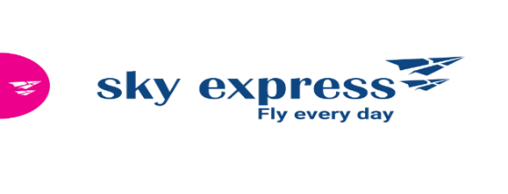
Πτήσεις SKYEXPRESS

Αναχώρηση: ATHMUC GQ 870 10:20 11:55
Επιστροφή: MUCATH GQ 871 12:55 16:30

